Ile musimy mieć na mieszkanie w Warszawie
Na Białołęce zamieszkamy na swoim za 6 tys. zł za metr, a za mieszkanie od dewelopera na Mokotowie zapłacimy ponad 8,5 tys. zł/ m kw.

Kwota, jaką nabywcy mieszkań w Warszawie muszą wydać na ich zakup zależy przede wszystkim od tego, w której dzielnicy planują zamieszkać. Lokalizacja jest głównym wyznacznikiem ceny metra kwadratowego w stołecznych projektach deweloperskich. Drugim, decydującym czynnikiem jest standard mieszkania.
W praktyce większość decyzji o zakupie podejmowana jest w oparciu o zdolność kredytową nabywców, ponieważ warszawskie nieruchomości najczęściej kupowane są za pożyczone pieniądze. Wstępne kryteria poszukiwania ofert weryfikuje niejednokrotnie ocena banku, co do wysokości kredytu, możliwego do uzyskania przez kupującego.
A trzeba przyznać, że banki są teraz gotowe pożyczyć nie mało, kredyty hipoteczne są zaś najtańsze w historii. Niskie oprocentowanie powoduje, że zdolność kredytowa jest wyższa i zobowiązanie zaciągnąć można na wyższą kwotę niż wcześniej.
Przy przeciętnych dochodach rodzina dostanie prawie pół miliona kredytu
Analitycy finansowi obliczają, że trzyosobowa rodzina osiągająca miesięczny dochód w wysokości 5 tys. zł netto może pożyczyć ponad 460 tys. zł, przy 30 letniej spłacie zadłużenia. Warunkiem jest korzystanie z rachunku i karty kredytowej banku i najczęściej wykupienie dodatkowego ubezpieczenia.
Wśród stołecznych mieszkań budowanych w segmencie popularnym największym powodzeniem cieszą się te lokale, których cena nie przekracza 350 tys. zł. Wojciech Stisz z firmy Barc Warszawa S.A. zauważa, że młodzi najczęściej poszukują ofert, które mieszczą się w limitach programu MdM. - Rządowa dopłata do kredytu to duże ułatwienie, szczególnie dla osób, które mają trudności ze zgromadzeniem funduszy na obowiązkowy wkład własny do kredytu, który w tym roku wynosi minimum 10 proc., a od przyszłego wzrośnie do 15 proc. wartości mieszkania - przyznaje Wojciech Stisz.
- Najwięcej mieszkań, które w Warszawie można kupić z dopłatą znajduje się w inwestycjach zlokalizowanych na Białołęce. W osiedlu Tarasy Dionizosa, które budujemy w tej dzielnicy wszystkie mieszkania obejmuje MdM. W przypadku zakupu niektórych lokali także garaż i wykończenie mieszkania można objąć dopłatą - informuje Wojciech Stisz. Przyznaje, że w inwestycji przy ul. Winorośli największym zainteresowaniem nabywców cieszą się najmniejsze mieszkania dwupokojowe w kwocie ok. 200 tys. zł.
Białołęka, Targówek i Bemowo najtańsze w Warszawie
W warszawskiej Białołęce deweloperzy oferują jedne z najtańszych mieszkań w mieście. Średnia cena ofertowa w tej dzielnicy kształtuje się na poziomie 6,1 tys. zł/ m kw., podają analitycy portalu nieruchomości Dompress.pl. Nieco drożej jest na Targówku, gdzie za metr nowego mieszkania zapłacimy średnio o 200 zł więcej.
Wybierając mieszkanie w inwestycji budowanej na Bemowie trzeba liczyć się z wydatkiem ok. 6,8 tys. zł/ m kw., a w Wilanowie nowy lokal kosztuje przeciętnie 7 tys. zł/ m kw.
Bliżej centrum miasta, na warszawskiej Woli deweloperzy wyceniają mieszkania średnio na 7, 4 tys. zł/m kw. A żeby zamieszkać na Bielanach, których dużym atutem jest metro, trzeba wydać najczęściej 7,5 tys. zł/ m kw.
W podobnej cenie jak na Bielanach można kupić mieszkanie na Pradze Północ, choć na terenie tej dzielnicy powstają też inwestycje oferujące lokale w wysokim standardzie, które kosztują często ponad 10 tys. zł/ m kw.
Do droższych warszawskich dzielnic należy Ochota, w której oferta deweloperska jest skromna. Budowane tam mieszkania wystawione są na sprzedaż za ponad 8 tys. zł/ m kw. Osoby, które upatrzyły sobie Żoliborz muszą wydać jeszcze więcej.
Modny Żoliborz w cenie Mokotowa
W żoliborskich projektach deweloperskich czekają mieszkania w cenach, które przekraczają zwykle 8,5 tys. zł/ mkw. Podobne stawki obowiązują na Mokotowie. Najwyższe ceny nieruchomości w mieście są oczywiście w Śródmieściu. W centrum powstają m.in. budynki klasy premium, w których na zakup apartamentu mogą pozwolić sobie nieliczne osoby.
O atrakcyjności i wycenie konkretnych lokalizacji decyduje dobra komunikacja z innymi częściami miasta, charakter otoczenia, a szczególnie infrastruktura, jaką oferuje. Chodzi o dostęp do placówek handlowo-usługowych, edukacyjnych, medycznych, czy terenów rekreacyjnych.
Wybór nowych mieszkań w Warszawie jest bardzo duży. Co czwarte mieszkanie oferowane przez deweloperów w kraju powstaje w stolicy. Największy boom budowlany przeżywa warszawska Wola, Białołęka, Mokotów i Żoliborz. Mieszkania od wielu miesięcy rewelacyjnie się sprzedają, bo oferta odpowiada oczekiwaniom kupujących. Deweloperzy mając za sobą wiele lat praktyki projektują lokale, których parametry odzwierciedlającą zapotrzebowanie zgłaszane przez klientów.

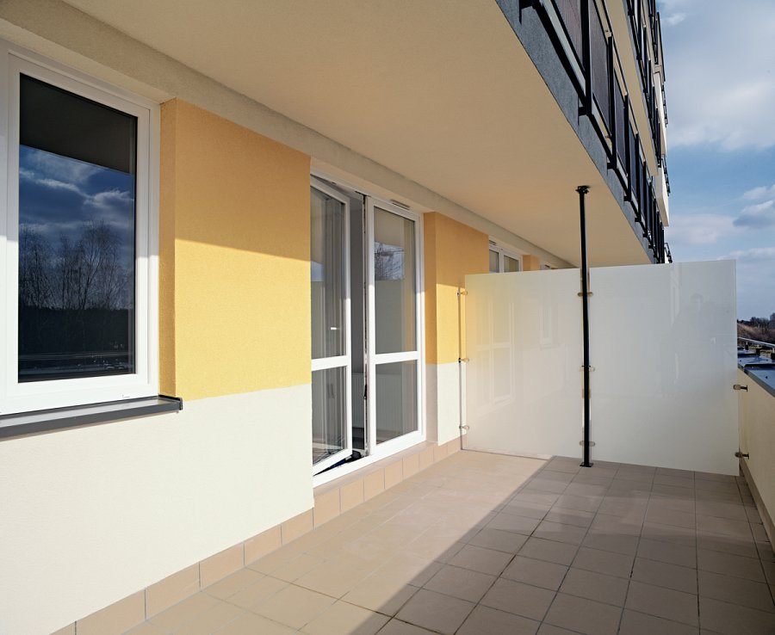
Autor: Barc Warszawa SA.

